Demande d’inscription

ECOLE
D’ART

DE GRAND
ANGOULEME

Classe préparatoire
aux concours d’entrée dans les écoles supérieures d’art

10/17 rue des acacias
ou
rue Antoine de Conflans
16000 Angoulême
téléphone
05 45 94 00 76
ecole.dart@
grandangouleme.fr

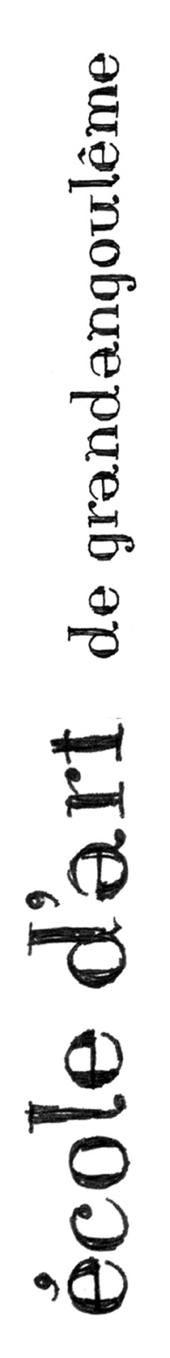
Dossier pour étudiant résidant à l’étranger

aux entretiens d’admission

à la classe préparatoire

aux concours d’entrée dans

les écoles supérieures d’art

année scolaire 2017-2018

Renseignements sur le candidat

Nom :
Prénom :
Nationalité :
Titre de séjour : □Oui □Non
Date de naissance :
Adresse :
Code postal / Ville :
Tel :
Mobile :
E.mail : @

Renseignements Parents ou Tuteurs légaux
Nom /Prénom du père :
Profession :
Nom / Prénom de la mère :
Profession :
Adresse :
Code postal / Ville :
Tel : Mobile :
E.mail : @

Je, soussigné(e) sollicite mon inscription pour les entretiens destinés à l’entrée en classe préparatoire de l’école d’art du GrandAngoulême, et joins au présent dossier les pièces justificatives demandées.


Fait à : le,


Signature :
- 1 -


ECOLE
D’ART

DE GRAND

ANGOULEME

Conditions d’admission :

- Le candidat doit être titulaire du baccalauréat ou l’obtenir lors de la session suivant l’entretien d’admission.
- Le candidat doit avoir moins de 25 ans.
- L’admission se fait sur entretien, par Skype devant un jury composé de membres de l’équipe pédagogique de notre établissement.
- L’élève expose ses motivations et présente son dossier de travaux personnels, de recherches personnelles (carnets de croquis, notes d’intentions, photographies, vidéo…), transmis lors du dépôt de dossier.
- Les résultats d’admission seront communiqués dans la quinzaine après votre entretien.

Pièces à fournir pour le dossier administratif à envoyer par courrier :
      - Le dossier ci-joint.
      - Une lettre de motivation sur la page 4 de ce dossier.
      - Vos bulletins scolaires de 1er et terminale.
      - Une photo d’identité à coller sur la 1er page.
      - Dossier de travaux personnels envoyé par mail ou WETRANSFER pour l’entretien.
      - Un chèque de 20€ libellé à l’ordre du trésor public représentant le montant des frais d’inscription aux entretiens d’admission, non remboursable en cas de désistement.
      - Les dossiers incomplets ne pourront être pris en compte et seront automatiquement renvoyés.

Partie réservé à l’administration
Titulaire du compte :
Chèque N° :
Banque :
Espèce :

CONVOCATION //

A réception de votre dossier dûment complété, une convocation vous sera envoyée par mail, mentionnant la date et l’heure (heure française) de votre entretien.

- 2 -

ECOLE
D’ART

DE GRAND

ANGOULEME

Dossier de Candidature

Scolarité antérieure

Dernier établissement fréquenté :
Baccalauréat obtenu : □ non obtenu : □ en cours : □
Série Baccalauréat : Année obtention :
Langues étrangères parlées/écrites et nombres d’années :
Autres diplômes (intitulé, année et lieu d’obtention) :

Renseignements divers

Comment avez vous connu notre école :

Avez-vous suivi des cours dans une école d’art :
Si oui pendant comment de temps :
Nom de la structure :

Formations désirées
Objectifs visés à l’issue de la classe prépa, quels concours souhaitez-vous préparer :

Questionnaire :

Quels sont vos 5 artistes préférés, tous domaines confondus :

Quelle exposition a retenu votre attention et pourquoi :

Quelle Publicité a retenu votre attention et pourquoi :

Quels sont vos auteurs préférés :

Avez-vous des activités extra-scolaires :

-3-
Lettre de motivation

ECOLE
D’ART

DE GRAND

ANGOULEME

Merci d’inscrire sur cette page une lettre de motivation en expliquant en quelques lignes les raisons pour lesquelles vous souhaitez suivre cette formation

- 4 -

- 5 -

